ΓΕΝΙΚΗ ΑΙΤΗΣΗ
ΠΑΝΕΠΙΣΤΗΜΙΟ ΙΩΑΝΝΙΝΩΝ

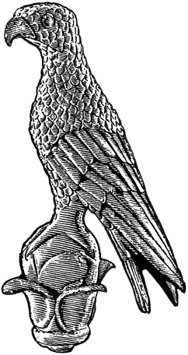
Α1

Επώνυμο: …………………………................
Όνομα: …………………………….................
Πατρώνυμο: ….…………………………….....
Αριθμ. Μητρώου: ……………………………
Κιν. τηλέφωνο: …………………................
e-mail: ……………………………………………...

Προς
Τη Γραμματεία του Τμήματος
………………………………………………………………………
του Πανεπιστημίου Ιωαννίνων

Παρακαλώ να κάνετε δεκτή την αίτησή μου
για αναστολή φοίτησης για …………………………… λόγω …………………………………………………………….
……………………………………………………………………
…………………………………………………………………….

Ιωάννινα, …/…/2021

Ο/Η Αιτών/ούσα

(ονοματεπώνυμο & υπογραφή)

